Тема. Анализ и обобщение данных в электронных таблицах Excel

Цель: 1) освоение операции автоматического подведения итогов;
2) работа со структурой электронной таблицы

Форма отчета: 1) Запись в тетради темы работы;
2) краткий конспект;
3) сохраненный файл.
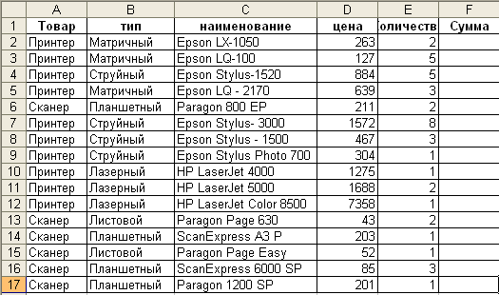
Некая организация закупила для своих подразделений принтеры и сканеры. Общие результаты закупки отражены в следующей таблице:
ПРАКТИКА.
Задание 1. Создайте таблицу по образцу. Вставьте в нее еще 2 листа (ВСТАВКА/Лист) и сохраните таблицу в своей папке под именем «Итоги»;
Задание 2. Выполните вычисления в столбце «Сумма».
Методические указания.
- В ячейке F2 выполните вычисления;
- Распространите формулу на ячейки F3 – F17.

Задание 3. Выполните сортировку данных таблицы по типу товаров.
Методические указания.
- Выделите таблицу;
- Выполните команду ДАННЫЕ \ Сортировка (сортировать столбец Товар – по возрастанию, затем Тип – по возрастанию).
- Скопируйте таблицу на Лист 2, 3, 4, 5
.
Microsoft Excel позволяет автоматически вычислять промежуточные итоги.
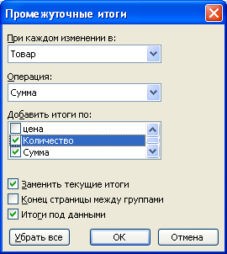
Задание 4. (На Листе 2) найти суммы, затраченные на покупку всех принтеров и всех сканеров

Методические указания.
- Выделите таблицу на Листе 2. В меню ДАННЫЕ выберите команду Итоги (откроется диалоговое окно Промежуточные итоги);
- Для того, чтобы подвести итоги по каждому типу товара (отдельно принтеры и отдельно сканеры), в раскрывающемся списке При каждом изменении в выберите «Товар»;
- В поле Операция должна быть выбрана Сумма;
- Для того, чтобы просуммировать показатели количества товара и сумм, затраченных на покупку, в поле Добавить итоги по установите флажки напротив строк «Количество» и «Сумма»;
- Проверьте, что напротив строк Заменить текущие итоги и Итоги под данными установлены флажки, и нажмите ОК.

Задание 5. (На Листе 3) вычислите среднее значение цены принтеров и сканеров.
Методические указания.
- Выделите таблицу на Листе 3. Выполните команду ДАННЫЕ - Итоги, в диалоговом окне Промежуточные итоги установите следующие параметры:

При каждом изменении в | Товар
Операция | Среднее
Добавить итоги по | Цена
- Сохраните изменения в таблице «Итоги».

Задание 6. (На Листе 4) Самостоятельно вычислите среднее значение сумм, потраченных на покупку всех принтеров и всех сканеров.

Задание 7. (На Листе 5) Самостоятельно вычислите суммы, потраченные на покупку каждого типа товара (каждой разновидности принтеров и сканеров) и суммарное количество каждого типа товара.

Сравните собственные результаты с приведенными на рисунке (к заданию 7)

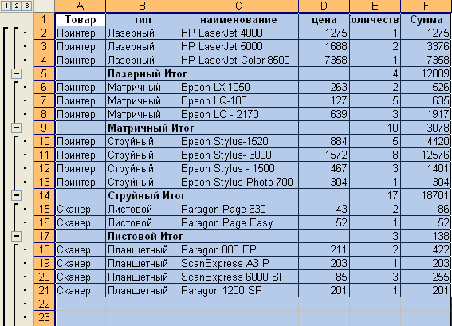

Часто для составления итогового отчета требуются не все данные рабочего листа, а только результаты промежуточных вычислений. Подводя промежуточные итоги Excel автоматически структурирует лист рабочей книги. В этом случае взаимосвязанные данные объединяются в группы для подведения итогов.
На левом поле рабочего листа можно увидеть вертикальные линии, заканчивающиеся сверху кнопками уровней , которые вместе с кнопками показа деталей используются для сокрытия или отображения детальных данных.
Сейчас на рабочем столе имеется 3 структурных уровня. Первый состоит лишь из одной позиции и определяет суммарное значение стоимости всех товаров. Второй разбивает все товары на пять групп и суммирует значения стоимости по типу товара. Уровень три отображает все элементы списка.
Детальные данные можно скрыть и оставить только итоговые строки и столбцы, содержащие суммы. Для этого достаточно щелкнуть по кнопке соответствующего уровня и таблица примет вид, представленный на рисунке:
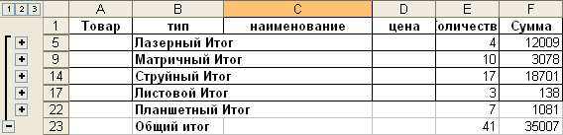
! обратите внимание, что на втором уровне кнопка сменилась кнопкой , характеризующей наличие скрытых детальных данных.
Задание 8. а) скройте данные второго уровня. Сравните результат с рисунком;
Б) отобразите все элементы списка, структуры.
Контрольные вопросы:
- Какие средства Excel позволяют осуществлять автоматическое подведение итогов в электронной таблице?
- Каково назначение структуры электронной таблицы?
- Как работать со структурой электронной таблицы?

